东北财经大学杂志社投稿首页

题目 | 跨国公司转让定价与国际税法调整——基于分离会计法和公式分配法的对比分析
全部  作者  的所  在单  位及  邮编 | 某某某  （东北财经大学 国际经济贸易学院，辽宁 大连 116025）
通信  作者  及其  通信  地址 | 姓名: 某某某；电话: 15904961111 | 通讯作者姓名
通信  作者  及其  通信  地址 | 通信地址(邮编)：辽宁省大连市东北财经大学国际经贸学院（116025）
基金  项目 | 国家社会科学基金项目“金融危机后的国际税收竞争与合作及我国对策研究”（12CGJ028）；辽宁省教育厅高等学校创新团队项目“金融危机跨国公司战略转型研究”（2006T040）
作者  简介 | 某某某（1973-），男，辽宁葫芦岛人，博士，讲师，主要从事国际投资和跨国公司管理研究。E-mail:elibin@yahoo.cn
稿费支付 | 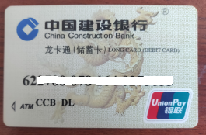  户名：某某某  身份证号码（中间没有空格）：522101198512080000  作者工作单位（标注一级单位即可）：某某大学  银行账号（中间没有空格）：6227000781640275655  支行联行号（中间没有空格）：105222062634  持卡人电话（中间没有空格）：13940005555  开户行信息：中国建设银行大连某某支行  东财教师八位工资代码：19001122

